Муниципальное бюджетное общеобразовательное учреждение
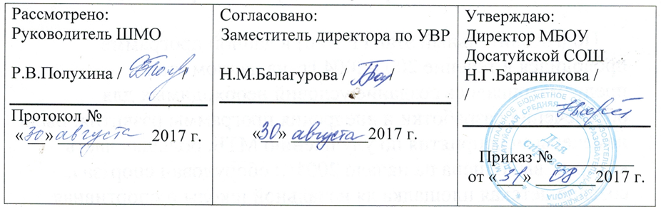
Досатуйская средняя общеобразовательная школа

Программа
По дополнительному образованию кружка
«Художественное слово»
Срок реализации 1 год
Возраст детей 11 – 17 лет
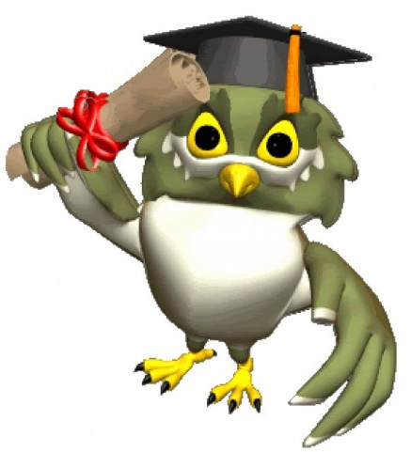

Составил: Савина Лариса Андреевна - учитель русского языка и литературы

п.Досатуй
2017
Пояснительная записка
Концепция модернизации российского образования подчеркивает необходимость ориентации образования не только на усвоение обучающимися определённой суммы знаний, но и на развитие их личности, познавательных способностей. Огромно и познавательное значение литературы в школе.
Кружковая работа по литературе способствует развитию интереса к предмету, творческих способностей, повышению качества подготовки учащихся. Но умение читать не приходит само собой. Его надо развивать умело и последовательно.
Художественное чтение в условиях школы – это выразительное чтение. Художественное чтение является исполнительским искусством, задача которого – превратить слово, написанное в слово звучащее. Выразительное чтение предполагает соавторство писателя, поэта и чтеца. Работа в кружке позволяет показать учащимся, как увлекателен, разнообразен, неисчерпаем мир слова.
Программа рассчитана на 34 часа (1 час в неделю) развития речи учащихся средних и старших классов. Занятия включают теоретическую часть, предусматривающую усвоение детьми необходимых знаний, и практическую часть, предполагающую работу над отдельными произведениями.
Цели:
Обучение учащихся культурной, выразительной речи, позволяющей
свободно передавать свои мысли и чувства;
Формирование познавательных интересов школьников как основы учебной деятельности;
Активное участие в школьных, муниципальных и региональных творческих конкурсах, и других мероприятиях.
Задачи:
-добиваться интонационной выразительности устного высказывания;
-чётко артикулировать все звуки, произносить слова внятно, в соответствии с орфоэпическими нормами
-читать наизусть стихотворные и прозаические произведения;
-развивать эмоциональную сферу учащихся, воспитывать их эстетический вкус, интерес к отечественной литературе.
Ясная и правильная передача мыслей и чувств автора — главная задача выразительного чтения
Приёмы и методы обучения.
Для достижения поставленных целей и задач используются различные формы и методы, которые способствуют наиболее эффективному усвоению материала.
Знакомство школьников с выразительной речью начинается с рассмотрения речевого аппарата и работы с ним. Этот этап включает в себя артикуляционную и дыхательную гимнастику, работу над техникой речи (дикцией, орфоэпией, голосом).
Следующим этапом работы является логический анализ текста и расстановка логических ударений.
Одновременно делаются упражнения по отработке правильной интонации.
Учащиеся знакомятся со сценической грамотой, с основами искусства актёра (темы «Исполнительские задачи», «Словесное действие и подтекст»). Важным приёмом является личный пример учителя, речь которого должна быть ясной, чёткой и выразительной.
Состав кружка.
Кружок состоит из учащихся 5, 6, 7, 8, 10 и 11 классов. В кружке выразительного чтения сочетаются индивидуальные и коллективные формы работы.
Результативность работы кружка.
Необходимое условие продуктивной, заинтересованной работы по выразительному чтению — выступления перед слушателями.
Ребята должны принимать участие во всех школьных (конкурсы чтецов, концерты для учителей и родителей) и муниципальных мероприятиях творческого характера.
Учебно-тематический план.
№ | Тема (блок) | Кол – во часов | В том числе | Использ.  ИКТ
 |  |  | Теория | Практика
1 | Введение | 1 | 1
2 | Техника речи | 5 | 1 | 4 | Презентация
3 | Правила литературного произношения | 3 | 1 | 2 | Аудиозапись
4 | Интонация | 6 | 1 | 5
5 | Рассказывание | 6 | 1 | 5 | Аудиозапись
6 | Мимика и жестикуляция | 4 | 1 | 3 | Просмотр фильмов
7. | Формы построения стихотворений | 4 | 4
8 | Средства выразительности | 5 | 2 | 3
 | Всего часов | 34 | 12 | 22

Основное содержание тематического плана
№ | Тема (блок) | Кол-во час. | Форма занятия | Учебный материал
1 | Введение  1) Цели и задачи кружка «Выразительное чтение» | 1 | Беседа (теория) | Лекция учителя
2 | Техника речи.  2) Искусство дыхания | 1 | Беседа (теория) | Стихи А. С. Пушкина
 | 3) Голос | 1 | Практическое | Стихи Н.А. Некрасова
 | 4) Дикция | 1 | Практическое | Пословицы и поговорки. Скороговорки. Считалки
 | 5) Индивидуальная работа над дикцией учащихся | 1 | Практическое | Стихи о Родине
 | 6) Конкурс чтецов (любимые стихи) | 1 | Конкурс
3 | Правила литературного произношения  7) Теоретические сведения о логике чтения. | 1 | Беседа (теория) | Лекция учителя
 | 8) Орфоэпическое произношение | 1 | Практическое | Стихи о родной природе
 | 9) Тренировочные упражнения | 1 | Практическое | Стихи А.Блока
4 | Интонация.  10) Темп. Ритм. | 1 | Беседа (теория) | Стихи В. Маяковского
 | 11) Эмоционально-образная выразительность | 1 | Практическое | Стихи Сергея Есенина
 | 12) Сопереживание. | 1 | Практическое | Стихи патриотической тематики
 | 13) Паузы | 1 | Практическое | Любовная лирика С.Есенина, Н. А. Некрасова
 | 14) Чтение по ролям | 1 | Практическое | А.П. Чехов «Хамелеон»
 | 15) Конкурс стихов «Русские поэты о русской природе». | 1 | Конкурс | Стихи С. Есенина,  Ф. Тютчева, А. Фета и др.
 | 16) Выразительное чтение прозы | 1 | Практическое | Стихотворения в прозе И.С. Тургенева
5 | Рассказывание  17) Виды рассказывания | 1 | Беседа (теория) | Лекция учителя
 | 18) Рассказ близкий к тексту | 1 | Практическое | Рассказ А.П. Платонова «Юшка»
 | 19) Рассказ в сокращении | 1 | Практическое | И.С.Тургенев «Бирюк»
 | 20) Рассказ с изменением лица рассказчика | 1 | Практическое | А.П. Платонов «Неизвестный цветок»
 | 21) Импровизированный рассказ | 1 | Практическое | А.П. Чехов «Хирургия»
 | 22) Рассказывание в детской аудитории | 1 | Практическое | А. Гончарова «История енотика Ени»
6 | Мимика и жестикуляция  23) Понятие о мимике и жесте | 1 | Беседа (теория) | Лекция учителя
 | 24) Особенности чтения басни. | 1 | Практическое | Басни И. С. Крылова.
 | 25) Чтение оды | 1 | Практическое | Оды Державина, Ломоносова
 | 26) Баллады | 1 | Практическое | Баллады В. А. Жуковского
7 | Формы построения стихотворений  27) Что такое рифма. Белые стихи. Открытая и закрытая рифмы. | 1 | Беседа (теория) | Лекция учителя  А.Кольцов «Кольцо»
 | 28) Эхо рифма | 1 | Практическое | В.С. Курочкин «Я не поэт…»
 | 29) Фигурные стихи | 1 | Практическое | Стихи В. Брюсова
 | 30) Конкурс чтецов | 1 | Конкурс | Пейзажная лирика
8 | Средства выразительности  31) Что такое метафора, олицетворение, аллегория | 1 | Беседа (теория) | Лекция учителя
 | 32) Конкурс чтецов «Живая классика» | 1 | Практическое | Проза
 | 33) Конкурс стихов о Забайкалье | 1 | Конкурс | Лирика
 | 34) Подведение итогов работы. | 1

Календарно-тематический план
№ | Наименование тем  уроков | Кол  часов | Дата | Основные понятия и термины
 |  |  | по плану | по факту
1 четверть (8 часов)
1. | Введение  Цели и задачи кружка «Выразительное чтение» | 1 | 08.09 | 08.09
2. | Техника речи.  2) Искусство дыхания  3) Голос  4) Дикция  5) Индивидуальная работа над дикцией учащихся  6) Конкурс чтецов (любимые стихи) | 1  1  1  1  1 |  |  | Органы дыхания. Произвольное и непроизвольное дыхание  Голос. Адаптивность.  Артикуляционные движения. Дикция
3. | Правила литературного произношения  7) Теоретические сведения о логике чтения  8) Орфоэпическое произношение | 1  1 |  |  | Логика чтения. Логические ударения  Орфоэпические нормы
2 четверть (7 часов)
 | 9) Тренировочные упражнения | 1
4. | Интонация.  10) Темп. Ритм.  11) Эмоционально-образная выразительность  12) Сопереживание.  13) Паузы  14) Чтение по ролям  15) Конкурс стихов «Русские поэты о русской природе». | 1  1  1  1  1  1 |  |  | Темп. Ритм. Паузы логические и ритмические  Яркость речи, убедительность  Словесное действие  Психологические, начальные, финальные, логические и фразеологические паузы  Сценическое искусство
3 четверть (10 часов)
 | 16) Выразительное чтение прозы | 1
5. | Рассказывание  17) Виды рассказывания  18) Рассказ близкий к тексту  19) Рассказ в сокращении  20) Рассказ с изменением лица рассказчика  21) Импровизированный рассказ  22) Рассказывание в детской аудитории | 1  1  1  1  1  1
6. | Мимика и жестикуляция  23) Понятие о мимике и жесте  24) Особенности чтения басни.  25) Чтение оды | 1  1  1 |  |  | Дополнительные средства выразительного чтения  Жанр басни  Жанр оды
4 четверть (9 часов)
 | 26) Баллады | 1 |  |  | Жанр баллады
7. | Формы построения стихотворений  28) Что такое рифма  29) Эхо рифма  30) Фигурные стихи  31) Конкурс чтецов | 1  1  1  1 |  |  | Рифма открытая и закрытая. Белый стих  Эхо рифмы  Фигурные стихи
8. | Средства выразительности  32) Что такое метафора, олицетворение, аллегория  33) Конкурс чтецов «Живая классика»  35) Подведение итогов работы. | 1  1  1  1 |  |  | Изобразительно-выразительные средства языка
В I и II четверти также идёт подготовка к конкурсу чтецов «Живая классика».
Информационно-методическое обеспечение
1) Квятковский А. П. Школьный поэтический словарь. - М.: Дрофа, 2000
2) Вартаньян Э. Рождение слова. - М.: Детская литература, 1970
3) Югов А. Думы о Русском слове. - М.: Библиотека любителям Российской словесности, 1975
4) Вартаньян Э. Путешествие в слово. - М.: Советская Россия, 1975
5) Фадеева Е. И. Лабиринты общения. Учебно-методическое пособие. - М., 2003
6) Кубасова О. В. Выразительное чтение.
7) Ресурсы ИНТЕРНЕТА

